
SČÍTÁNÍ A ODČÍTÁNÍ DESETINNÝCH ČÍSEL
Název školy: Základní škola a Mateřská škola Kokory
Číslo projektu: CZ.1.07/1.4.00/21.2149

Autor: Mgr. Simona Cyprichová
Datum: 20.11. 2012
Název: VY_32_INOVACE_13 _M_II_ SČÍTÁNÍ A ODČÍTÁNÍ DESETINNÝCH ČÍSEL
Téma: Desetinná čísla
Anotace: Pracovní list je určený na sčítání a odčítání desetinných čísel. Motivuje žáky k pamětnému počítání.
Věková skupina: 6. ročník
Vzdělávací oblast: Matematika a její aplikace
Vzdělávací obor: Matematika
Přílohy: řešení, zdroj materiálů

SČÍTÁNÍ A ODČÍTÁNÍ DESETINNÝCH ČÍSEL

Desetinná čísla v tabulkách sečti nebo odečti. 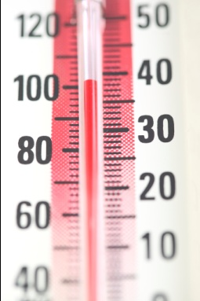

+ | 11,2 | 0,5 | 4,6 | 6,5 | 13,9
0,5
1,6
2,3
12,7
3,3

- | 0,8 | 1,9 | 2,1 | 4,5 | 5,1
5,6
7,2
9,3
11,9
16,4

Řešení.
+ | 11,2 | 0,5 | 4,6 | 6,5 | 13,9
0,5 | 11,7 | 1 | 5,1 | 7 | 14,4
1,6 | 12,8 | 2,1 | 6,2 | 8,1 | 15,5
2,3 | 13,5 | 2,8 | 6,9 | 8,8 | 16,2
12,7 | 23,9 | 13,2 | 17,3 | 19,2 | 26,6
3,3 | 14,5 | 3,8 | 7,9 | 9,8 | 17,2

- | 0,8 | 1,9 | 2,1 | 4,5 | 5,1
5,6 | 4,7 | 3,7 | 3,5 | 1,1 | 0,5
7,2 | 6,4 | 5,3 | 5,1 | 2,7 | 2,1
9,3 | 8,5 | 7,4 | 7,2 | 4,8 | 4,2
11,9 | 11,1 | 10 | 9,8 | 7,4 | 5,8
16,4 | 15,6 | 14,5 | 14,3 | 11,9 | 11,3

Přílohy:
- zdroj obrázků : www.office.microsoft.com
Texty jsou vlastní prací autorky.

